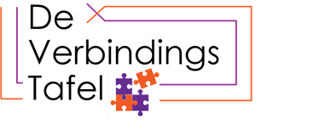

“Uitnodiging voor de Verbindingstafel”
Deelname aan de Verbindingstafel-bijeenkomsten zijn gratis en bedoeld voor inwoners uit de gemeente Wijchen!
Doelgroep, datum(s), tijd en locatie:
- Doelgroep: Senioren uit met name Wijchen maar senioren uit andere wijken- en dorpskernen zijn ook welkom.
  - Dinsdag 20 juni 2023 van 14:00-16:00 uur
  - Wijkcentrum OZO

Wat is een Verbindingstafel-bijeenkomst?
Bij een verbindingstafel-bijeenkomst proberen we mensen te verbinden door leuke activiteiten en/of hobby’s met anderen te gaan ondernemen, die passen bij jouw interesses. Tijdens de bijeenkomst wordt al een eerste activiteit gepland met het groepje waar bij jij jezelf aansluit. Denk hier bijvoorbeeld aan samen wandelen, zwemmen, terrasje pakken, kaarten, naar het theater, etc.
Het moet vooral een leuke, gezellige bijeenkomst zijn waar niets moet maar van alles kan.
Ook oud deelnemers mogen meedoen om meer mogelijkheden te ontdekken.
Wij zien u graag bij de verbindingstafel en zeggen vast tot dan.

Wilt u zich aanmelden of heeft u vragen?
Stuur dan een mail met uw contactgegevens naar wijkverbindingstafel@gmail.com
U krijgt van ons een bevestiging voor deelname en bij vragen nemen wij contact met u op. Wanneer u zichzelf niet heeft kunnen aanmelden, dan kunt u ook gewoon binnenlopen, maar aanmeldingen gaan voor.

Meer informatie kan ook gevonden worden op de facebookpagina:
Wijchen Wijkverbindingstafel | Facebook

Met vriendelijke groet,

Het team van “de Verbindingstafel”

